美术组校本课程

生活照一张
（清晰、美观）
60课程名称：素描社
授课教师：徐建军
授课人数：40人
授课对象：初一、初二全体学生
课程简介：
本社团是一个素描爱好者集中地，主要社团活动为素描和速写，招收对象要求1.有一定素描基础。2.热爱素描，热爱艺术。符合以上条件的同学可以来这里展示你的才华！在这里你可以尽情挥毫你的笔尖，画出最美的风景！

61课程名称：水彩社团
授课教师：陈璐
授课人数：40人
授课对象：初一、初二年级全体学生
课程简介：让我们一同拿起画笔集结起来，发挥特长丰富自己的业余生活，在生活中感受水彩带来的乐趣，提高我们对艺术的欣赏水平。欢迎大家参加水彩社团，一起在太阳下分享呼吸，有梦想就会有奇迹！

62课程名称：火焰动漫社
授课教师：刘恋恋
授课人数：45人
授课对象：初一、初二
课程简介：动漫艺术,由于造型生动,色调明快,色彩鲜明,画面精美,富于想象力,以其夸张、幽默、富有深刻的内容和故事性,令广大少年兴奋和喜爱。动漫课程不仅作为美育的一个重要门类促进这一理想的实现，而且，动漫课程本身就包含情感与理性的因素、脑力与体力的因素，所以在促进人的全面发展方面，其作用是独特的。火焰动漫社期待你的加入！

63课程名称：墨源书社
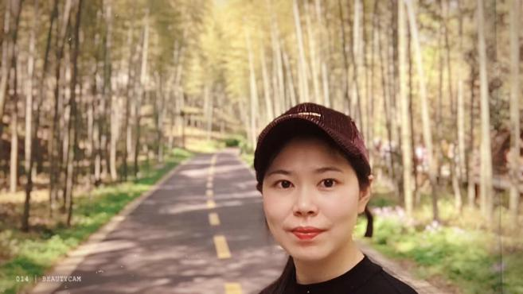
授课教师：吕巧艳
授课人数：35人
授课对象：初一、初二年级全体学生
课程简介：
清代刘熙载《艺概》语：书，如也，如其学，如其才，如其志，总之曰如其人而已。习书法实际上就是习字者用眼睛感受美、用心领悟美、用手创造美的过程，是正心、正性、正行的过程。

64课程名称：装饰美术--玩转版画
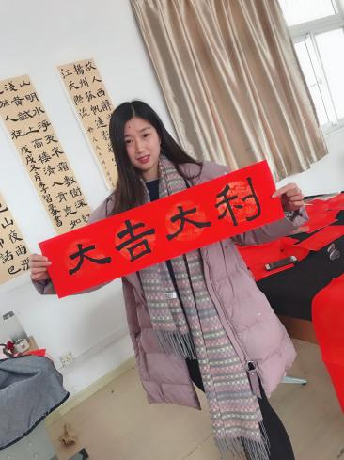

授课教师：孟团团
授课人数：35人
授课对象：初一、二年级全体学生

课程简介：装饰美术是一门实用性以及实践性很强的课程，融合中西方艺术。本学期课程以装饰版画为主，探寻版画、走进版画、研究版画艺术、临摹以及创作，感受像大师一样的创作过程，侧重对学生综合素质与创造能力的培养，激发创意思维，美化生活。

65课程名称：创意美术社

生活照一张
（清晰、美观）
授课教师：赵慧婷
授课人数：45人
授课对象：初一、初二、高一年级全体学生
课程简介：
用双手创造艺术，凭想象力刻画时光，拒绝情理之中，享受意料之外，你比你想象中的更有才。

66课程名称：科学幻想绘画社

生活照一张
（清晰、美观）
授课教师：丁童
授课人数：45人
授课对象：初一全体学生

课程简介：
用双手创造艺术，凭想象力刻画时光，拒绝情理之中，享受意料之外，你比你想象中的更有才。

